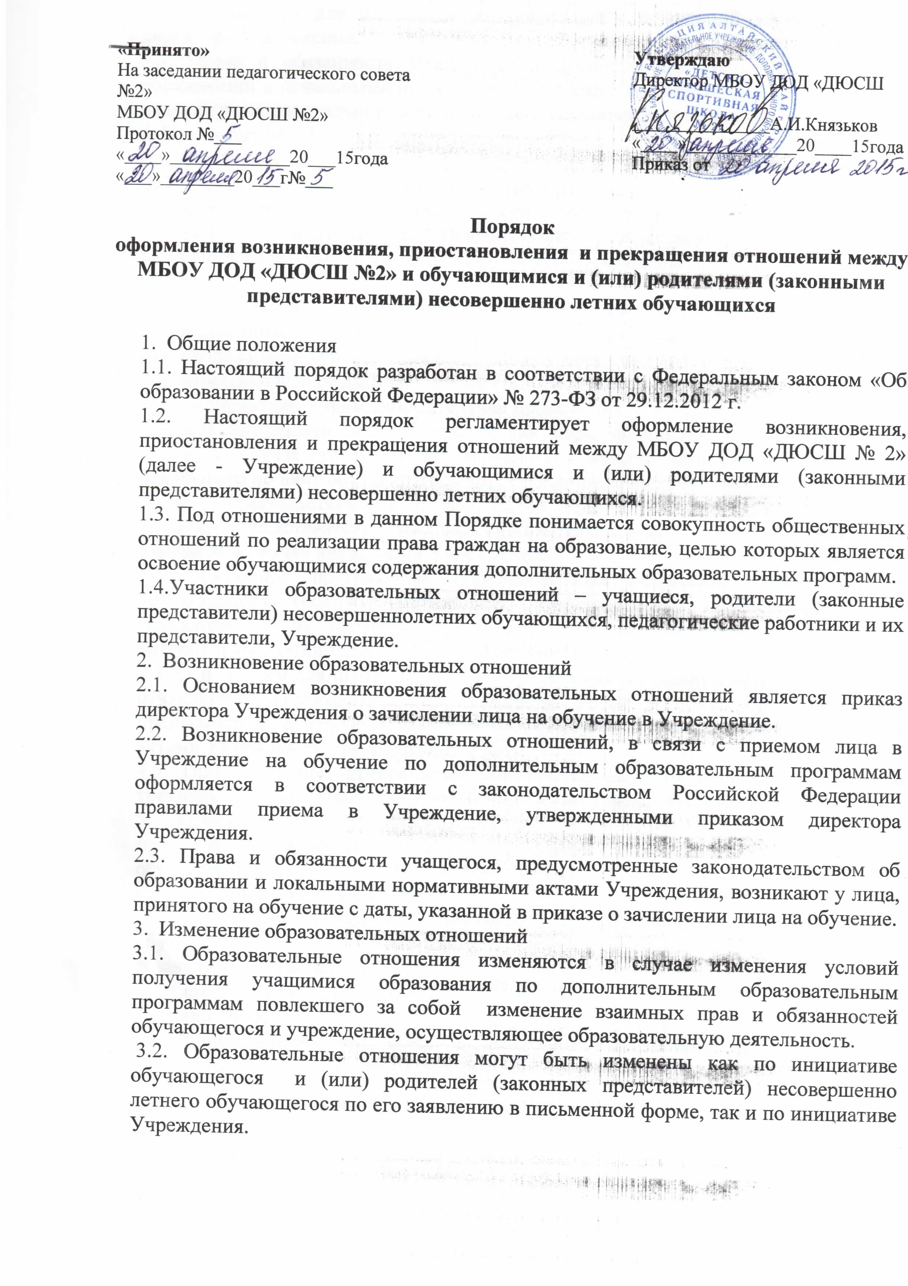

3.3. Основанием для изменения образовательных отношений является приказ директора Учреждения.
3.4. Права и обязанности учащегося, предусмотренные законодательством об образовании и локальными нормативными актами Учреждения, изменяются с даты издания распорядительного акта или с иной указанной в нем даты.
4. Прекращение образовательных отношений
4.1. Образовательные отношения прекращаются в связи с отчислением учащегося из Учреждения:
- в связи с получением образования (завершением обучения);
- досрочно по основаниям, установленным законодательством об образовании.
4.2. Образовательные отношения могут быть прекращены досрочно в следующих случаях:
1) по инициативе обучающегося или родителей (законных представителей) несовершеннолетнего обучающегося, в том числе в случае перевода обучающегося для продолжения освоения дополнительных образовательных программ в другое образовательное учреждение.
2) по инициативе Учреждения, в случае применения к обучающемуся, достигшему возраста пятнадцати лет, отчисления как меры дисциплинарного взыскания, а также в случае установления нарушения порядка приема в Учреждение, повлекшего по вине обучающегося его незаконное зачисление в Учреждение.
3) по обстоятельствам, не зависящим от воли обучающегося или родителей (законных представителей) несовершеннолетнего обучающегося и Учреждения, в том числе в случае ликвидации Учреждения.
4.3. Досрочное прекращение образовательных отношений по инициативе обучающегося (родителей (законных представителей) несовершеннолетнего обучающегося) не влечет за собой каких-либо дополнительных, в том числе материальных, обязательств перед Учреждением.
4.4. Основанием для прекращения образовательных отношений является приказ об отчислении обучающегося из Учреждения. Права и обязанности учащегося, предусмотренные законодательством об образовании и локальными нормативными актами Учреждения, прекращаются с даты его отчисления из Учреждения.
4.5. При досрочном прекращении образовательных отношений Учреждение в трехдневный срок выдает лицу, отчисленному из учреждения справку об обучении.
5. Приостановление образовательных отношений, за исключением приостановления образовательных отношений по инициативе учреждения, осуществляется:
- по заявлению обучающегося;
- по заявлению родителей (законных представителей) несовершеннолетнего обучающегося.
В заявлении указываются:
а) фамилия, имя обучающегося;
б) вид спорта;
в) причины приостановления образовательных отношений.
6. Приостановление образовательных отношений оформляется приказом директора учреждения.

